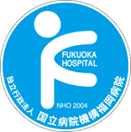
親子アレルギー教室／福岡病院アレルギーキャンプ振り返りの会のお知らせ
アレルギーオリンピック
IN FUKUOKA

昨年のアレルギーキャンプに参加いただいた皆さんを中心に、子供（年長児から小学生）と親に参加していただくアレルギー教室を行います。今年の夏にキャンプ参加ご希望の方、興味がある方ちょっと覗いてみませんか？
今回は「アレルギーオリンピック」をテーマに、ミニゲームを親子で楽しみながら喘息・食物アレルギー・アトピー性皮膚炎について学んでいきます。外来では話せないことをみんなで語り、日ごろの生活に役立てていただければと思います。ご兄弟も一緒に参加できます。

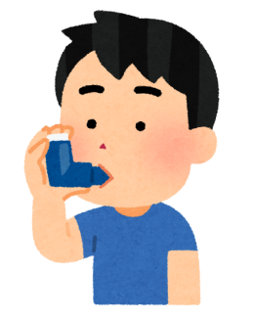
開催日時
日時：平成31年3月16日(土) 9:00～12:15
場所：福岡病院小児科外来、福岡病院情報研修センター２階（CR1・CR2）
＊外来診療となります。
プログラム
9：00～ 小児科外来受付開始
9：30～10：30 呼吸機能検査 吸入、外用、エピペンなど手技のチェック
10：30～11：30 親子アレルギー教室
11：30～12：15 検査結果説明
申込先：〒811-1394 福岡市南区屋形原4丁目39-1独立行政法人国立病院機構福岡病院内
TEL092-565-5535 FAX092-566-0702
キャンプ担当 三嶋（内線8023）＊平日１７時まで可
手渡し及び郵送の時は切り取ってください。ファックスはこのままで
親子アレルギー教室事前申込書（☆２/28必着）
住所：〒 ―

代表者氏名 連絡先（携帯番号）

参加人数
大人 名 子供 名
お子様のなまえ・年齢・性別・疾患名（あてはまるものを○で囲って下さい）
（ひらがな 歳 男・女 喘息・アトピー・食物アレルギー・なし）
（ひらがな 歳 男・女 喘息・アトピー・食物アレルギー・なし）
（ひらがな 歳 男・女 喘息・アトピー・食物アレルギー・なし）

